Inmolado

Entrega 1

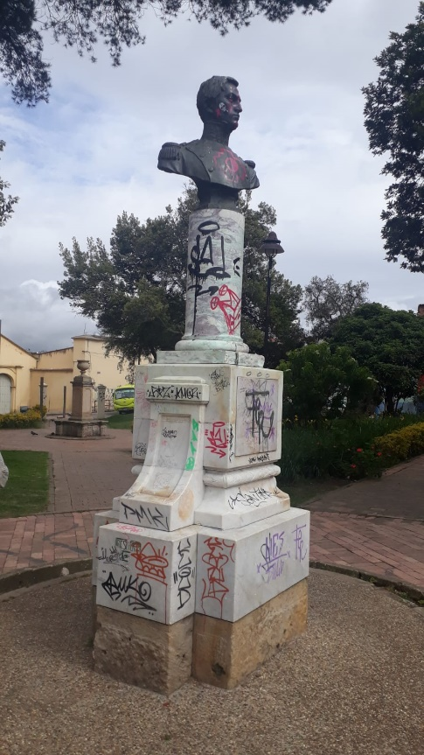Con los rayones que encontré hace apenas algunas semanas en el monumento a Antonio Ricaurte, el cual se encuentra ubicado en el parque Pinzón de la ciudad de Tunja, pareciera como si alguien hubiera querido inmolar, por enésima vez, al prócer de la independencia, pero esta vez con grafitis y marcadores. Al encontrar esta situación de vandalismo que atenta contra la integridad física y simbólica de este bien de interés cultural, puse en conocimiento de las autoridades competentes el daño al cual fue sometido, con el fin de que se pusieran en marcha acciones a favor de su recuperación y protección.

A partir de esta diligencia, la secretaría de Cultura, Turismo y Patrimonio Territorial de Tunja llevó a cabo visita Técnica con profesionales correspondientes, en la cual, a pesar de mantener su configuración estructural completa, evidenciaron los daños hechos al bien cultural con pinturas, marcadores y espray. A partir de lo que encontraron, puntualizaron en la necesidad de adelantar acciones para el mantenimiento del monumento y el retiro de los grafitis y, finalmente, adelantaron comunicación con la Policía y Juntas de Acción Comunal con el fin de crear y fortalecer las acciones tendientes a su protección y mantenimiento. Por su parte, la policía metropolitana de Tunja solicitó a la unidad básica de investigación criminal adelantar la investigación pertinente.

Lo cierto es que es fundamental que en el marco de la gestión del patrimonio cultural estén involucrados y articulados los diversos actores sociales e institucionales entorno a su constante protección y recuperación, y que tenga tanto como punto de partida como buen puerto su VALORACIÓN Y APROPIACIÓN SOCIAL, igualmente constante, ya que es un bien de interés público que está en función de la cultura y la sociedad.

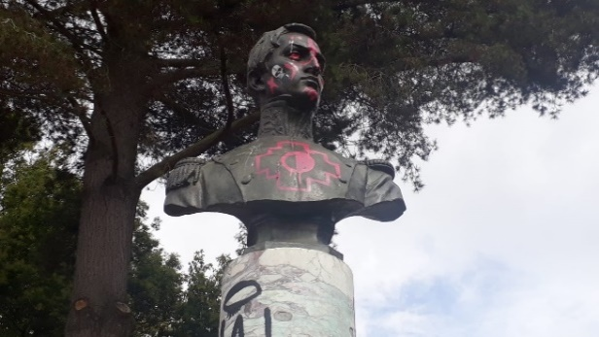En este sentido, es preciso hablar, a groso modo, del monumento a Antonio Ricaurte en su contexto histórico, estético y funcional, el cual fue creado en el marco de la celebración del centenario de la independencia de Colombia en 1910, emplazado inicialmente en el parque centenario de Bogotá y trasladado posteriormente a Tunja para ser colocado en el parque Pinzón. Siguiendo la investigación del Magíster en patrimonio cultural Carlos Andrés Carreño sobre este bien, su diseño en mármol y bronce es de corte neoclásico, por medio del cual se representa a los héroes, como es el caso del busto en mención, como seres absolutos, eternos, congelados en el clímax de su causa. Su ejecución estuvo a cargo del taller Hohwiller y donado por el Gun Club de Bogotá. El prócer, oriundo de Villa de Leiva, nació en 1768 e hizo parte del ejército de la Nueva Granada en pro de la independencia de las nacientes repúblicas de Venezuela y Colombia en la campaña admirable desde 1813, siendo en esta inmolado con un estallido de pólvora el 25 de marzo de 1814 en San Mateo, Venezuela.

Al hablar del busto de Antonio Ricaurte resulta importante hacer una breve aproximación sobre el parque Pinzón, por ser su entorno inmediato. Su diseño como parque tiene influencia francesa y su construcción se llevó a cabo en los primeros años del siglo XX, al igual que el busto, en el marco del centenario de independencia. Este tipo de espacios normalmente son concebidos como áreas de encuentro social y/o de dispersión, al mejor estilo de las ágoras de la antigua Grecia o los parques versallescos franceses. No obstante, la modernidad no ha tardado en transformar al espacio del parque Pinzón, que originalmente ocupaba la manzana completa para ser reducido a, al menos, 2/3 partes o talvez la mitad de su diseño original, por la construcción impostada de una cancha mixta de microfútbol y baloncesto. Con la misma influencia estilística fue construido el Bosque de la República y el parque de la independencia (parque de San Laureano). Adicionalmente se puede mencionar que en la época Precolombina en ese mismo lugar estaba situado el bohío del zaque, el cual era el epicentro del poder político y administrativo de los Muiscas, en tiempos de la Colonia fue referente para la fundación hispánica de Tunja y en las inmediaciones a este lugar se asentaron algunas comunidades religiosas siendo los agustinos calzados los últimos y que más tiempo permanecieron allí. Posteriormente el complejo conventual fue usado, en tiempos de República, como panóptico, hospital, colegio y actualmente es el centro cultural del Banco de la República. El entorno urbanístico del parque se complementa con arquitectura colonial, republicana y contemporánea.

En cualquier caso, es de anotar que el patrimonio cultural, al ser de interés público, está sujeto a infinidad de valoraciones e interpretaciones desde diversas posiciones y miradas, a veces encontradas, ya sea desde las artes, lo social, lo religioso, lo académico, lo económico, lo turístico, lo político, lo histórico… lo cual conduce a enriquecer la narrativa de ciudad, la relación humano-entorno, el sentido de propia valía, y propende a potencializarlo como escenario idóneo, desde una gestión asertiva y de alto impacto, para una constante y necesaria cohesión social.

Entrega 2

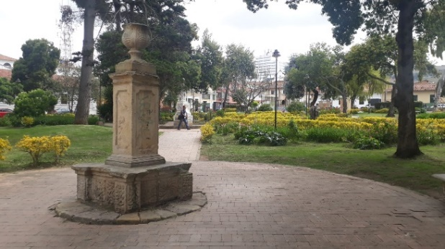El patrimonio cultural por su condición de interés público, es vulnerable de ser víctima de actos vandálicos, en especial, aquellos bienes que se encuentran en espacios abiertos, como es el caso del monumento a Antonio Ricaurte, y de manera excepcional en un entorno hostil de inconformismo social, de una distorsionada interpretación de la libertad de expresión, de delincuencia, capricho u otros motivos que llevan a esa conducta, llevándolo tanto a un inminente deterioro de su integralidad física como a una importante desfiguración simbólica y narrativa, yendo en contravía de su **protección,** la cual, según el artículo 8 de la constitución política colombiana, es obligatoria tanto de las personas como del estado, por su condición de bien de interés cultural.

Diferente es el caso del arte urbano con importantes e interesantes apuestas, referidas a los diversos imaginarios que componen la sociedad actual, donde convergen historias, valores, críticas constructivas, realidades sociales, mitos, leyendas... las cuales se convierten en un elemento catártico, de diálogo social y de memoria histórica en el marco de la libertad de expresión por medio del arte, paralelo a los espacios y los elementos patrimoniales. En algunas ciudades del mundo es interesante encontrar todo un desarrollo turístico y económico entorno al arte urbano y una profunda manera de converger, desde ello, en las realidades de la sociedad actual. Tunja se ha empezado a preocupar por tomar ese camino, pero es algo que es importante fortalecer.

Es legítimo pensar y dilucidar, en todo caso, sobre el patrimonio cultural en torno a todo un sinfín de valores que puede llegar a poseer, así como su pertinencia en la configuración identitaria de la sociedad, al territorio y la actualidad, pero el hecho de ser de interés público y por tener una profunda relación intrínseca con el pasado y la memoria histórica, exige ser respetado, incluso en medio de las más férreas diferencias que pueden llegar a existir entorno al acaecer del mundo de hoy y aún más en la interpretación propia del pasado y el patrimonio mismo.

Con estos actos vandálicos he llegado a pensar y repensar el patrimonio cultural de Tunja en su conjunto y su estado actual, entorno a la importancia que tiene su conservación y recuperación, entendiendo aquellos espacios y elementos como escenarios en los que podemos encontrarnos y entendernos como sociedad, siendo ellos nuestro mayor referente y parte integral de nuestra cultura, así como faro y luz en tiempos de incertidumbre. Se vuelve necesario, en este sentido, hacer un llamado para que su gestión esté siempre a favor de crear, fortalecer y mantener estrategias de alto impacto social entorno a promover y fomentar su protección, su acceso, su divulgación, su reconocimiento, su valoración, su apropiación constantemente reflexiva, con la participación permanente de los actores implicados en su gestión, los cuales están tanto en lo público, como en lo privado y la sociedad civil, procurando mantenerlo lejos de acciones vandálicas, para que no desaparezca de nosotros tanto su esencia como su función histórica y social, así como para asumirlo como propio en medida de sus implicaciones sobre nuestra memoria histórica y nuestro entorno socio-cultural, a la altura de nuestro tiempo, de su sano disfrute y para que continúe siendo testigo imperecedero para las futuras generaciones.

Referentes:

* Constitución política de Colombia – 1991.
* Tunja, cuna y taller de la Libertad – Javier Ocampo López – 1998.
* Repertorio Boyacense No. 351-352 – Academia Boyacense de historia – 2015.
* Tunja desde 1900 - Juan Medina – 2016.
* Manual de gestión del patrimonio cultural – María Ángeles Querol – 2010-2017.
* Valoración ampliada de tres monumentos del centro histórico de Tunja, bitácora para una experiencia – Carlos Andrés Carreño Hernández – 2019.
* Políticas para la protección del patrimonio cultural mueble 2010-2020.